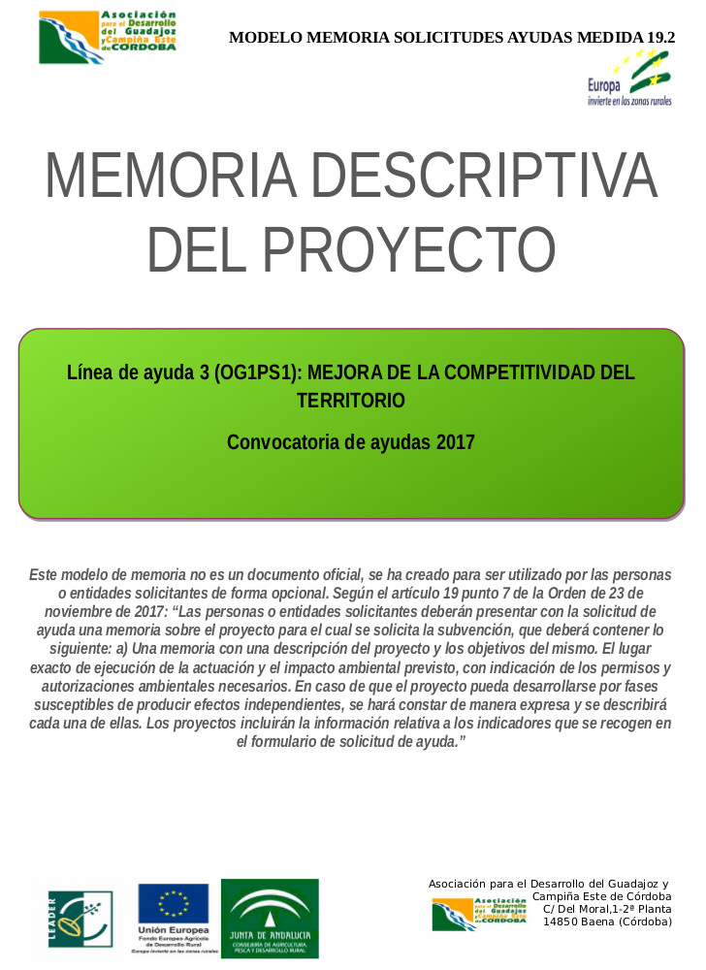

DOCUMENTO ANEXO A LA SOLICITUD AYUDA
MEMORIA DE SOLICITUD DE AYUDA:
LÍNEA 3 (Cód OG1PS1): Mejora de la competitividad del Territorio

1 | DATOS DE LA ENTIDAD SOLICITANTE Y DE LA PERSONA REPRESENTANTE
DENOMINACIÓN: |  |  | DNI/NIE/NIF:
DOMICILIO SOCIAL:

TIPO DE VIA: |  | NOMBRE DE LA VIA:
NÚMERO: |  | LETRA: | KM EN LA VIA: | BLOQUE: |  | PORTAL: |  | ESCALERA: |  |  |  | PLANTA: |  |  |  | PUERTA:
NÚCLEO DE POBLACIÓN: |  |  |  | PROVINCIA: |  |  | PAIS: |  |  |  |  |  |  | CÓD.POSTAL:
NÚMERO DE TELÉFONO: |  |  | NÚMERO MÓVIL: |  | CORREO ELECTRÓNICO:
APELLIDOS Y NOMBRE DE LA PERSONA REPRESENTANTE: |  |  |  |  |  |  | SEXO: |  |  |  |  |  | DNI/NIE/NIF:
 |  |  |  |  |  |  |  |  | H |  | M
NÚMERO DE TELÉFONO: |  |  | NÚMERO MÓVIL: |  | CORREO ELECTRÓNICO:

2 | TITULO DEL PROYECTO
TITULO:

PERSONA RESPONSABLE O DE CONTACTO: |  |  | DNI/NIE/NIF:
CARGO QUE OSTENTA:

TELEFONO: |  | CORREO ELECTRÓNICO:

3 |  | CUANTÍA SOLICITADA, COSTE DEL PROYECTO Y COFINANCIACIÓN
3.1.- Datos Económicos
IMPORTE (SIN IVA)
1.- INVERSIÓN TOTAL PROYECTO
2.- CUANTIA SOLICITADA AYUDA
3.- AYUDAS SOLICITADAS O RECIBIDAS MISMA FINALIDAD
4.- RECURSOS PROPIOS ENTIDAD SOLICITANTE

3.2.- Modos de Financiación
 | Declaro bajo mi expresa responsabilidad que No he solicitado ni obtenido subvenciones o ayudas para la misma finalidad relacionadas con esta solicitud
 | Declaro bajo mi expresa responsabilidad haber solicitado u obtenido subvenciones o ayudas para la misma finalidad relacionadas con esta solicitud
DESCRIPCIÓN |  |  | OTRAS ADM/ENTES PÚBLICOS O PRIVADOS | FECHA | SOLICITADA | CONCEDIDA
TOTAL AYUDAS DE OTRAS ENTIDADES: _____________________________€

 | Declaro bajo mi expresa responsabilidad que los Modos de Financiación de la actividad hasta la recepción de la ayuda son los que se describen a continuación:
DESCRIPCIÓN |  |  | ENTIDADES | FECHA | SOLICITADA | CONCEDIDA
TOTAL OTROS MODOS FINANCIACIÓN: _____________________________€

4 | DESCRIPCIÓN DE LA ENTIDAD SOLICITANTE
4.1.- ANTECEDENTES DE LA ENTIDAD SOLICITANTE
Código NACE de la actividad principal de la entidad
Código NACE de la actividad objeto de solicitud de subvención
(Experiencia / Capacitación de la Entidad o Trabajadores/as de la Entidad)

4.2.-NUMERO TOTAL DE SOCIOS DE LA ENTIDAD SOLICITANTE (Cumplimentar según proceda)
TIPO SOCIO/A | Nº | TIPO SOCIO/A | Nº
Hombres |  | Mujeres
Sociedades Limitadas |  | Sociedades Limitadas Laborales
Sociedades Cooperativas |  | Sociedades Anónimas
Sociedades Civiles |  | Sociedades de Trabajo Asociado
Otro tipo de sociedades no recogido en las anteriores(*identificar tipo)
N.º TOTAL DE SOCIOS/AS

4.3.- COMPOSICIÓN DEL ÓRGANO DE GOBIERNO:
N.º Total de personas que componen el Órgano de Gobierno:
 | N.º TOTAL |  | NÚMERO | (%) |  | NÚMERO | (%)
< 15 años |  | ,de los cuales |  |  | son mujeres y |  |  | son hombres
15-24 años |  | ,de los cuales |  |  | son mujeres y |  |  | son hombres
25-35 años |  | ,de los cuales |  |  | son mujeres y |  |  | son hombres
36-40 años |  | ,de los cuales |  |  | son mujeres y |  |  | son hombres
41-65 años |  | ,de los cuales |  |  | son mujeres y |  |  | son hombres
66-74 años |  | ,de los cuales |  |  | son mujeres y |  |  | son hombres
> 74 años |  | ,de los cuales |  |  | son mujeres y |  |  | son hombres
TOTAL |  | ,de los cuales |  |  | son mujeres y |  |  | son hombres

5 | DESCRIPCIÓN DEL PROYECTO
5.1.- CARACTERÍSTICAS ESPECÍFICAS DEL PROYECTO (Descripción detallada del Proyecto incluidas las actuaciones, las inversiones y cronograma previsto)
TITULO DEL PROYECTO:

LUGAR (Municipio / Comarca) EN EL QUE SE VAN A REALIZAR LAS ACTUACIONES OBJETO DE SOLICITUD DE SUBVENCIÓN
OBJETIVOS PERSEGUIDOS:
DESCRIPCIÓN DEL PROYECTO:
ACTUACIONES DEL PROYECTO:
INVERSIONES DEL PROYECTO:
PLAZO DE EJECUCIÓN DEL PROYECTO:

DESDE ____________________ HASTA _________________

CRONOGRAMA/FASES DEL PROYECTO:
FASES  (Cuando proceda) | ACTUACIONES | Periodo de Tiempo / Meses
FASES  (Cuando proceda) | ACTUACIONES | 1 | 2 | 3 | 4 | 5 | 6 | 7 | 8 | 9 | 10 | 11 | 12

5 | DESCRIPCIÓN DEL PROYECTO
5.2.- APLICABILIDAD DE LOS CRITERIOS DE SELECCIÓN (PROYECTOS/ACTUACIONES PRODUCTIVAS)

CRITERIOS GENERALES APLICABLES A ACTUACIONES PRODUCTIVAS | PUNTUACIÓN MÁXIMA | AUTOBAREMO | JUSTIFICACIÓN Y DOCUMENTACIÓN ACREDITATIVA
1) Contribución a corregir los desequilibrios socioeconómicos del territorio con el nivel provincial y regional (subcriterios excluyentes)
1.1.- La actuación es de carácter local, es decir, se realiza o afecta a un solo municipio de la comarca | 10
1.2.- La actuación es de carácter comarcal, es decir, se realiza o afecta a más de un municipio de la comarca | 15
 | Máximo: 15
2) Contribución de la actuación al desarrollo sostenible y lucha contra el cambio climático. (subcriterios excluyentes)
2.1.- La actuación tiene como objetivo final la lucha contra el cambio climático | 20
2.2.- La actuación persigue un objetivo diferente a la lucha contra el cambio climático, pero introduce mecanismos que minimizan y luchan contra el cambio climático y/o medidas que contribuyen a la reducción del impacto medioambiental:  (se sumarán 5 puntos por cada una de las actuaciones descritas a continuación, con un máximo de 20 puntos). | 20
- Introducción de energías de fuentes renovables (5 puntos)
- Uso eficiente de recursos y reducción del gasto energético (5 puntos)
- Medidas de difusión, sensibilización y formación para la reducción de impactos ambientales, y mitigación del cambio climático.(5 puntos)
- Medidas de reducción, reutilización y reciclado de residuos (5 puntos)
- Reducción o depuración de emisiones de gases de efecto invernadero (5 puntos)
- Protección, conservación o implantación de medidas que minimicen los riesgos sobre los recursos naturales que actúen como sumideros de carbono (5 puntos)
- El centro de trabajo tiene un sistema de gestión ambiental certificado (5 puntos)
 | Máximo: 20
3) Creación y mejora de empleo asociado a la actuación (subcriterios acumulables)
3.1.- Creación de empleo (por cuenta propia o ajena):
Por cada puesto de trabajo creado:
* 7 puntos a tiempo completo; 3,5 puntos a tiempo parcial (50% jornada, resto mantener proporción)
* Se sumarán 3 puntos adicionales si el puesto de trabajo está destinado a:
- mujeres
- jóvenes (personas menores de 35 años)
- colectivos de personas excluidas o en riesgo de exclusión social (personas con discapacidad, parados larga duración,inmigrantes, etc.…).
3.2.- Mejora o mantenimiento de empleo:
- Por cada puesto de trabajo que pase de jornada parcial a completa 1 punto (se sumará 0,5 adicional si el puesto de trabajo es de una mujer o persona joven).
- Por cada puesto de trabajo indefinido a tiempo completo mantenido 1 punto (se aplicará porcentaje si el contrato es indefinido a tiempo parcial), se sumará 0,5 adicional si el puesto de trabajo es de una mujer o persona joven.
 | Máximo: 25
4) Carácter innovador de la actuación (subcriterios acumulables)
4.1.- Inexistencia de la iniciativa en la comarca / municipio | 4
4.2.- Innovación en la empresa (productos y/o de servicios, de procesos, organizativas, de marketing, y/o de los mercados) | 5
4.3.- Sectores o ámbitos innovadores para la comarca (se puntuará con 5 puntos si la actividad pertenece a alguno de los siguientes sectores o ámbitos) | 5
- Aprovechamiento sostenible de los recursos endógenos de base territorial.
- Potenciación del Guadajoz como destino turístico, cultural y de ocio saludable.
- Investigación e innovación en agroindustria y alimentación saludable.
- Fomento de las energías renovables, eficiencia energética y construcción sostenible.
- Fomento de las TIC y la economía digital.
- Impulso de las Bioeconomía, la Economía Circular, las empresas de base tecnológica, la prestación de servicios a la economía y/o a la población.
- Desarrollo de soluciones de innovación social.
- Fomento de una industria eficiente y competitiva.
 | Máximo: 14
5) Perfil de la persona solicitante (subcriterios acumulables )
5.1.- Promotora mujer o empresa de mujeres (al menos, el 51% de las personas titulares son mujeres o la empresa tiene sólo dos titulares y uno de ellos es mujer, o bien la empresa está participada, al menos, al 51% por mujeres) | 5
5.2.- Promotor/a joven (< 35 años) o empresa formada por jóvenes (al menos, el 51% de las personas titulares son jóvenes o la empresa tiene sólo dos titulares y uno de ellos es joven, o bien la empresa está participada, al menos, al 51% por persona/s joven/es) | 5
5.3.- Empresas de economía social (cooperativas, S.A.T., SAL, ...) | 2
 | Máximo: 12
6) Conocimientos técnicos y/o profesionales del/a solicitante
Posee experiencia o formación en el sector de la actuación (formación reglada o formación no reglada con un mínimo 150h ) | 5
 | Máximo: 5
7) Modalidad de la actuación (subcriterios excluyentes)
7.1.- Creación / primer establecimiento | 7
7.2.- Ampliación, modernización, traslado. | 4
 | Máximo: 7
8) Contribución de la entidad a promover las condiciones para la igualdad entre hombres y mujeres en la empresa.
La entidad contribuye a promover al menos en uno de los siguientes aspectos:  8.1.- La entidad posee un Plan de Igualdad  8.2.- La entidad contribuye al menos a uno de los siguientes apartados:  - A la sensibilización en igualdad  - A la formación para la igualdad  - A la conciliación de la vida laboral, familiar y personal  - A la formación para el empleo y autoempleo de las mujeres  - Al fomento de la participación social de las mujeres A la visibilización y ampliación del conocimiento de las mujeres  - Al ocio y tiempo libre con enfoque de género. | 2
 | Máximo: 2
TOTAL PUNTUACIÓN ACT.PROD. (V) | 100

6 |  | PRESUPUESTO
Actuaciones | Costes subvencionables | Presupuesto S/IVA | IVA | Presupuesto C/IVA
TOTAL PRESUPUESTO

(El coste total del proyecto debe coincidir con el señalado en el apartado 3)

 | Solicito la posibilidad de compensación de hasta el 15% dentro y entre las partidas y subpartidas resultantes de este presupuesto
 | Intervención que incluye ejecución de obra civil
 | Intervención que no incluye ejecución de obra civil
 | Entidad sujeta a la Ley de Contratos del Sector Público
JUSTIFICACIÓN DE LOS GASTOS DE LA MISMA NATURALEZA QUE PUEDEN SER SUSCEPTIBLES DE COMPENSACIÓN.

7 | PARTICIPACIÓN E IMPLICACIÓN DE OTROS AGENTES EN LA FORMULACIÓN Y/O EJECUCIÓN DEL PROYECTO
7.1 | IDENTIFICACIÓN DE OTROS AGENTES PARTICIPANTES EN EL PROYECTO (se incluirá la siguiente información para cada una de las Entidades o Agentes participantes en la Ejecución del Proyecto)
AGENTE PARTICIPANTE 1:
NOMBRE O RAZON SOCIAL | CIF:
NOMBRE Y APELLIDOS REPRESENTANTE: | NIF:
NÚMERO TOTAL DE SOCIOS/AS DEL AGENTE PARTICIPANTE:(Cumplimentar según proceda)
TIPO SOCIO/A | Nº | TIPO SOCIO/A | Nº
Hombres |  | Mujeres
Sociedades Limitadas |  | Sociedades Limitadas Laborales
Sociedades Cooperativas |  | Sociedades Anónimas
Sociedades Civiles |  | Sociedades de Trabajo Asociado
Otro tipo de sociedades no recogido en las anteriores(*identificar tipo)
N.º TOTAL DE SOCIOS/AS

COMPOSICIÓN DEL ÓRGANO DE GOBIERNO
N.º Total de personas que componen el Órgano de Gobierno:

 | N.º TOTAL |  | NÚMERO | (%) |  | NÚMERO | (%)
< 15 años |  | ,de los cuales |  |  | son mujeres y |  |  | son hombres
15-24 años |  | ,de los cuales |  |  | son mujeres y |  |  | son hombres
25-35 años |  | ,de los cuales |  |  | son mujeres y |  |  | son hombres
36-40 años |  | ,de los cuales |  |  | son mujeres y |  |  | son hombres
41-65 años |  | ,de los cuales |  |  | son mujeres y |  |  | son hombres
66-74 años |  | ,de los cuales |  |  | son mujeres y |  |  | son hombres
> 74 años |  | ,de los cuales |  |  | son mujeres y |  |  | son hombres
TOTAL |  | ,de los cuales |  |  | son mujeres y |  |  | son hombres

7.2. | COMPROMISO DE EJECUCIÓN DE LOS DISTINTOS AGENTES  (Compromiso de ejecución de cada una de las Entidades o Agentes participantes en el Proyecto)
7.3. | PRESUPUESTO DETALLADO DE LOS DISTINTOS AGENTES  (Presupuesto e inversiones detalladas de cada una de las Entidades o Agentes participantes en el Proyecto)
7.4.- CRONOGRAMA/FASES DE LOS DISTINTOS AGENTES
(Cronograma/Fases de las Actuaciones para cada una de las Entidades o Agentes participantes en el Proyecto)

8 | EVALUACION Y SEGUIMIENTO
8.1.- DETALLAR LOS INDICADORES EN RELACIÓN CON LOS RESULTADOS
8.2.- SEGUIMIENTO Y EVALUACIÓN (Describir la metodología que se llevará a cabo para hacer un seguimiento de las actividades del proyecto durante su ejecución, así como detallar los instrumentos o metodología para la evaluación final del proyecto)

9 |  | DOCUMENTACIÓN ADJUNTA(Marcar según proceda)
 | LINEA DE AYUDA 3: Mejora de la Competitividad del Territorio
Proyecto de Obra
Estados Financieros de los dos últimos ejercicios cerrados
Otra Documentación: (especificar cuál):
______________________________________________________________________________________________________________________________________________________________________________________________________________________________________________________________________________________________________________________________________________________________________________________________________________________________________________________________________________________

10 | LUGAR, FECHA Y FIRMA
La/s persona/s abajo firmante/s DECLARAN, bajo su responsabilidad en nombre propio o en representación de la entidad identificada/s en el apartado 1, que dispone de la documentación que así lo acredita, que son ciertos cuantos datos figuran en la presente Memoria como documento adjunto a la Solicitud de Ayuda presentada por la citada entidad y se COMPROMETE a cumplir las obligaciones que figuran en las bases reguladoras.

En ________________a _________de __________de 20__
EL/LA REPESENTANTE DE LA ENTIDAD

Fdo: ____________________________________________________

ILMO/A. SR/A. DIRECTOR/A GENERAL DE DESARROLLO SOSTENBLE DEL MEDIO RURAL
Código Directorio Común de Unidades Orgánicas y Oficinas: | A | 0 | 1 | 0 | 1 | 4 | 1 | 5 | 5

PROTECCIÓN DE DATOS:
En cumplimiento de lo dispuesto en la Ley Orgánica 15/1999 de 13 de Diciembre, de Protección de Datos de Carácter Personal, la Consejería de Agricultura, Pesca y Desarrollo Rural le informa que los datos personales obtenidos mediante la cumplimentación de este documento/impreso/formulario y demás que se adjuntan van a ser incorporados, para su tratamiento, en un fichero automatizado “Grupos de Desarrollo Rural”. Así mismo, se le informa que la recogida y tratamiento de dichos datos tienen como finalidad la adecuada tramitación de las subvenciones solicitadas en el marco de las Estrategias de Desarrollo Local Leader financiadas por la submedida 19.2 del Programa de Desarrollo Rural de Andalucía 2014-2020.
De acuerdo con lo previsto en la citada Ley Orgánica, puede ejercitar los derechos de acceso, rectificación, cancelación y oposición dirigiendo un escrito a la Dirección General de Desarrollo Sostenible del Medio Rural. Consejería de Agricultura, Pesca y Desarrollo Rural de la Junta de Andalucía, sita en C/ Tabladilla, s/n, 41071 Sevilla

